Travaux Pratiques

Etape 1

(Elements de réponse)

L’astronomie gamma est l’étude des plus hautes énergies (au-delà de 100keV). Les réseaux de télescopes Cherenkov sont des instruments basés au sol utilisant le principe de production de lumière Cherenkov. Lorsqu’une particule primaire arrive dans l’atmosphère, elle va heurter les molécules présentes dans l’atmosphères. De nouvelles particules vont être produites qui vont se déplacer à une vitesse supérieure à celle de la lumière dans l’atmosphère. Ceci va produire ce qu’on appelle une lumière Cherenkov.

Les détecteurs Cherenkov vont capter cette lumière et ainsi remonter aux caractéristiques de la particule incidente. L’avantage de l’utilisation de ces instruments est que le gamma n’est pas dévié au long de sa trajectoire, il est donc possible de remonter à la position de la source facilement. L’inconvénient est la faible quantité de particules reçues, il faut donc de grands détecteurs.

L’astronomie gamma compte les évènements dans une région appelée ON et des régions appelées OFF. Les évènements OFF sont comptés grâce à une méthode appelée Multiple OFF qui va créer des régions du ciel situées à une même distance du centre de la caméra pour éviter les biais instrumentaux. Ensuite un estimateur appelé Li&Ma permet de calculer la probabilité que le signal reçu soit un vrai signal et non une fluctuation statistique.

Etape 2

Carte d’évènements et position de la source

L’utilisation de DS9 permet de tracer les cartes des évènements dans le ciel.

La détermination de la source à la main de la Cen-A donne la position de RA = 201.36 deg et Dec = -43.0deg.

Le script de détermination de la position donne les coordonnées pour la Cen-A: RA = 201.365 deg, Std RA = 0.02 deg, Dec = -43.019 deg, Std Dec = 0.02 deg

La détermination à la main de la source 2 est: RA = 198.74 deg, Std RA = 0.02 deg, Dec = -42.63 deg, Std Dec = 0.02 deg. En utilisant le script de détermination de la position, les coordonnées de la Source 2 sont: RA = 198.74 deg, Std RA = 0.02 deg, Dec = -42.63 deg, Std Dec = 0.02 deg

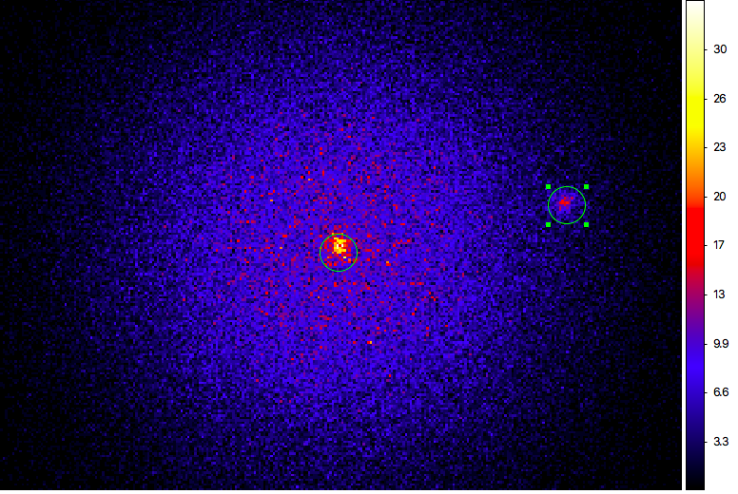

Figure : Carte du ciel avec la région de l’ajustement des positions du script donné en vert. Le cercle au milieu est la Cen-A et le cercle à droite est la source 2

On peut voir que l’évaluation à la main est proche de celle effectuée par le script. Cependant, les valeurs identiques des écarts types dans les 2 coordonnées montrent que l’hypothèse de point est valide.

Evolution de la carte d’évènements en fonction de l’énergie

Il est aussi possible de choisir l’intervalle en énergie utilisé en utilisant le cntcube.

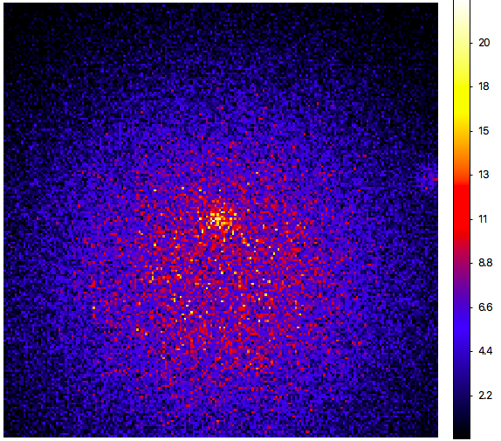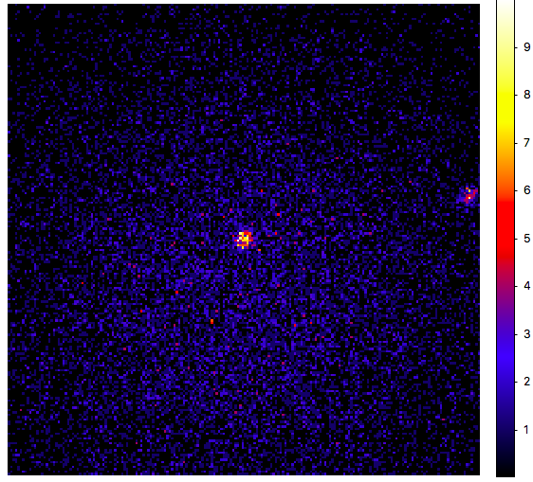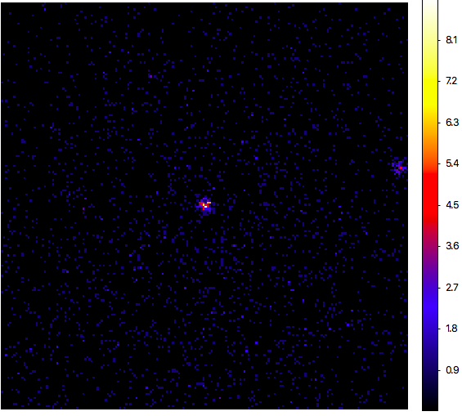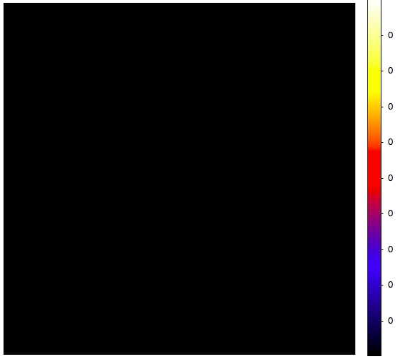

Figure 1 : différentes cartes d’évènements pour différentes énergies

Analyse de l’image 1 : La Cen-A est visible. Les évènements de fond sont aussi très visible. Le fond est élevé. La source 2 est visible

Analyse de l’image 2 : La Cen-A est toujours visible, le niveau de fond a grandement diminuer. La source 2 est visible. Les sources sont plus petites, la contamination par d’autres évènements est plus faible.

Analyse de l’image 3 : Les sources 1 et 2 sont toujours visibles. Elles continuent à rétrécir. La contamination est encore plus faible.

Analyse de l’image 4 : Rien n’est visible, aucun événement à ces énergies n’est visible. La source n’émet pas ou peu à haute énergie, ainsi trop peu d’évènements de la source sont détectés.

Etape 3

L’utilisation de DS9 permet de compter les évènements dans la carte d’évènements comme montré sur la Figure 1.

Les positions des zones ON et OFF sont respectivement RA = 201.365 deg, Dec = -43.019 pour la Cen-A et RA = 198.74 deg, Dec = -42.63 deg pour la source 2. Le choix du rayon d’intégration a été fait à 0.1deg.

Cen-A

* Non = 1365
* Noff = 518
* Lima = 42.4

Source 2

* Non = 552
* Noff = 210
* Lima = 26.9

Avec la méthode du script

* Cen-A
  + Non = 1371.0
  + Noff = 7321.0
  + Nb region = 11
  + Significance = 35.7
* Source 2
  + Non = 546.0
  + Noff = 8740.0
  + Nb region = 60
  + Significance = 32.2

On peut voir qu’une approximation sur le nombre d’évènements a de grandes conséquences sur la valeur de significativité. Un des problèmes dans les estimations concerne le choix de la région OFF, en effet, pour notre calcul à la main, nous avons pris qu’une seule région OFF et sa position a été prise de façon moins précise que celle fait par le script.

La carte de significativité est montrée en Figure 2. On peut apercevoir les 2 sources. Cen-A est bien plus brillante que la source 2.

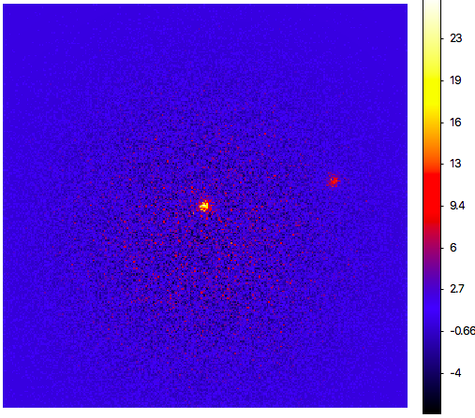

Figure 2 : Carte de significativité du champ de vue.

La carte des résidus est obtenue en soustrayant la carte de significavitité au modèle.

Ici la carte ne présente aucune pathologie. On peut considérer qu’elle est correcte. Les dispositions des pixels chauds et froids semblent aléatoires.

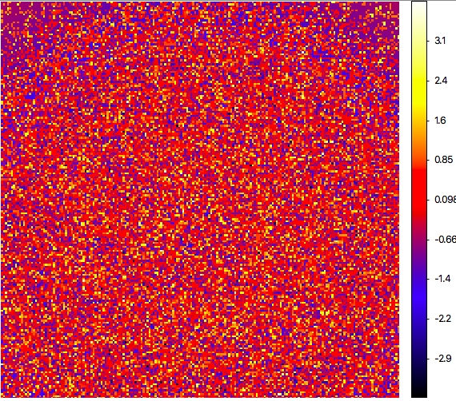

Figure 3 : Carte de résidus du champ de vue.

Etape 4

**Spectre**

Le spectre en énergie permet de tracer le nombre de particules en fonction de l’énergie. Ces particules sont sommées sur tout le temps d’observation.

Les points de flux peuvent être calculés en utilisant la formule donnée ainsi que la courbe d’acceptance de l’instrument. L’observation a durée 2h = 7200s, il faut donc prendre la courbe d’acceptance correspondant à 5h d’observations.

Les valeurs d’acceptance correspondant aux bins en énergie sont données dans le tableau suivant.

Cen-A

|  |  |  |  |  |
| --- | --- | --- | --- | --- |
| Bin en énergie [TeV] | Non | Noff | Nexcess | Surface efficace (m2) |
| 0.1615 | 944 | 512 | 432 | 2 x 105 |
| 0.6115 | 301 | 69 | 232 | 7 x 105 |
| 2.735 | 117 | 9 | 108 | 4 x 106 |
| 12.2 | 0 | 0 | 0 | - |

Tableau 1 : Données nécessaires aux calculs du flux pour Cen-A

Source 2

|  |  |  |  |  |
| --- | --- | --- | --- | --- |
| Bin en énergie [TeV] | Non | Noff | Nexcess | Surface efficace |
| 0.1615 | 336 | 169 | 167 | 2 x 105 |
| 0.6115 | 149 | 36 | 113 | 7 x 105 |
| 2.735 | 60 | 5 | 55 | 4 x 106 |
| 12.2 | 0 | 0 | 0 | - |

Tableau 1 : Données nécessaires aux calculs du flux pour la source 2

$$F= \frac{N_{excess} {E_{moy}}^{}}{t_{exp}A_{eff}}$$

Les valeurs des points du spectre est donné dans le tableau suivant. Les erreurs sont calculées en prenant l’hypothèse que seule l’énergie est connue avec imprécision. La formule de calcul des erreurs est la suivante :

$$\frac{∆F}{F}=\frac{{∆E}_{moy}}{E_{moy}}$$

Cen-A

|  |  |  |
| --- | --- | --- |
| Bin en énergie [TeV] | Point de spectre [erg cm^-2 s^-1] | Erreur [erg cm^-2 s^-1] |
| 0.1615 | 7.77 x 10-12 | 5 x 10-12 |
| 0.6115 | 4.50 x 10-12 | 2.8 x 10-12 |
| 2.735 | 3.28 x 10-12 | 6.77 x 10-12 |
| 12.2 | 0 | - |

Tableau 2 : Points de flux calculés pour Cen-A

Source 2

|  |  |  |
| --- | --- | --- |
| Bin en énergie [TeV] | Point de spectre [erg cm^-2 s^-1] | Erreur [erg cm^-2 s^-1] |
| 0.1615 | 3.00 x 10-12 | 2.14 x 10-12 |
| 0.6115 | 2.2 x 10-12 | 1.47 x 10-12 |
| 2.735 | 1.19 x 10-12 | 8.05 x 10-13 |
| 12.2 | 0 | - |

Tableau 2 : Points de flux calculés pour la source 2

Comme attendu la valeur de ces points diminue lorsque l’énergie augmente.

Le script de calcul des points de la courbe de lumière donne le spectre suivant.

Spectre de Cen-A

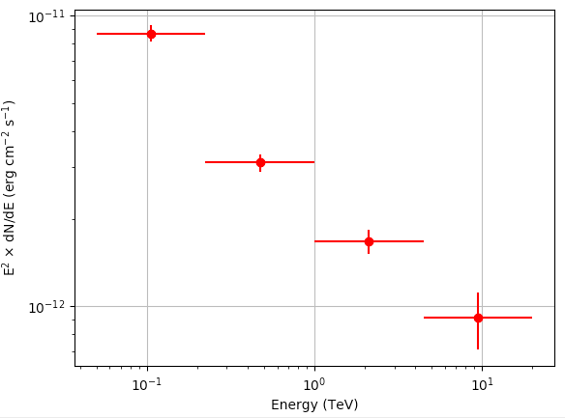  
Figure 4 : Spectre de Cen-A

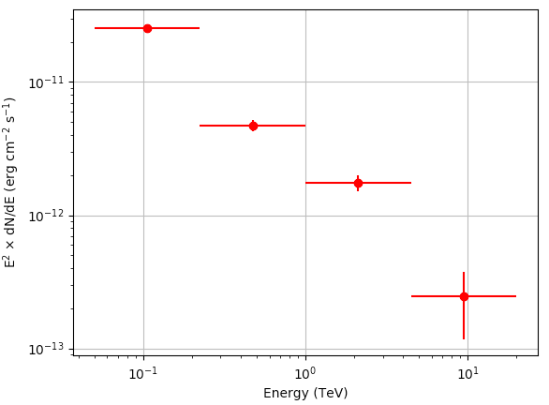

Figure 5 : Spectre de la source 2

Les valeurs de la Cen-A sont à peu près en accord aux erreurs de comptages près.

Dans le cas de la source 2, la situation est plus compliquée. L’acceptance dans la caméra diminue lorsque l’on s’éloigne du centre de la caméra. Les valeurs prises sont donc fausses et doivent être en réalité plus petites. De plus le dernier point est présent alors qu’il est impossible de calcul à la main.

Un ajustement par une loi de puissance d’équation

$$F\left(E\right)= {F_{0}\left(\frac{E}{E_{0}}\right)}^{- g}$$

donne un indice g = 0.65 +- 0.016 et un préfacteur F0 = 2.55e-12+ - 1.65e-25 erg cm-2 s-1 pour Cen-A et g = 1.32+- 0.058 et un préfacteur F0 = 2.64e-12+ - 1.14e-25 erg cm-2 s-1 pour la source 2.

**Courbe de lumière**

La courbe de lumière donne le nombre de particules en fonction du temps. Ce nombre est intégré sur toute la gamme en énergie.

Le calcul des points de la courbe de lumière est identique à celui du spectre. La formule est donnée par

$$F= \frac{N_{excess} }{t_{exp}A_{eff} E_{moy}}$$

La surface efficace choisie est la moyenne sur tout l’intervalle en énergie. La valeur choisie ici est 106 m2.

Source

|  |  |  |  |
| --- | --- | --- | --- |
| Time bin | Excès | Point de courbe de lumière [cm^-2 s^-1 MeV^-1] | Erreur [cm^-2 s^-1 MeV^-1] |
| 1 | 164 | 2.27 x 10-18 | 4.54 x 10-17 |
| 2 | 213 | 2.95 x 10-18 | 5.80 x 10-17 |
| 3 | 230 | 3.18 x 10-18 | 6.36 x 10-17 |

Tableau 1 : Données nécessaires aux calculs du flux pour la Cen-A

Source 2

|  |  |  |  |
| --- | --- | --- | --- |
|  | Excès | Point de courbe de lumière [erg cm^-2 s^-1] | Erreur [erg cm^-2 s^-1] |
| 1 | 92 | 1.27 x 10-18 | 2.54 x 10-17 |
| 2 | 95 | 1.31 x 10-18 | 2.62 x 10-17 |
| 3 | 94 | 1.30 x 10-18 | 2.60 x 10-17 |

Tableau 1 : Données nécessaires aux calculs du flux pour la source 2

Les courbes de lumière des premières sources sont stables. Celle-ci évolue.

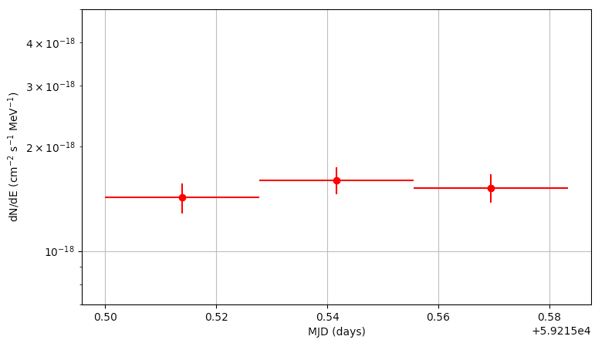

Figure 6 : Courbe de lumière de Cen-A

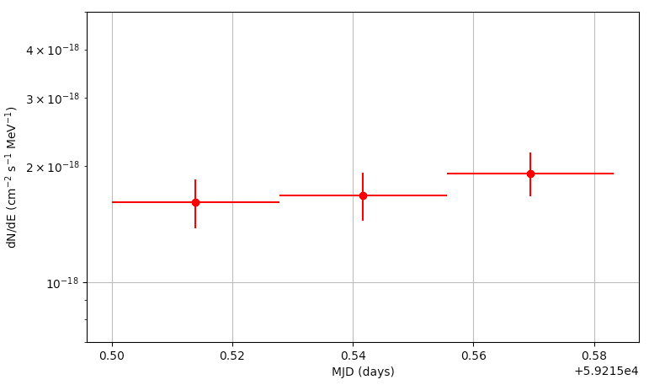

Figure 7 : Courbe de lumière de la source 2

Les deux sources sont stables et ne présentent pas de variations.

Les incertitudes calculées à la main sont beaucoup plus grandes que celles du script car le script intègre sur une gamme en énergie et donc les erreurs sont plus petites alors que nous avons juste divisé par l’énergie. La méthode avec le script est plus précise et meilleure.

En ce qui concerne le fichier d’évènements « events_t.xml », la courbe de lumière est différente. La Figure 8 montre cette nouvelle courbe de lumière. Celle-ci varie au cours du temps. La source est bien variable.

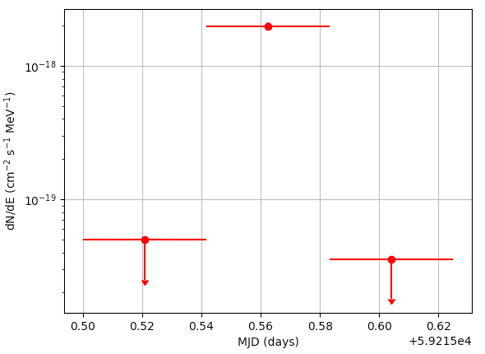

Figure 8 : Courbe de lumière de la source variable

On voit 2 limites supérieures et 1 mesure. La source n’est pas détectée durant les 2 premières observations.

Etape 5

Le spectre en énergie de la Cen-A est montré dans la Figure 4.

La gamme en énergie du domaine Fermi est 100 MeV 100GeV. Les données multi-longueur d’onde prises sur le site asdc permettent d’étudier la source à ces énergies.

L’ajustement de la gamme en énergie dans le domaine de Fermi est donné par :

Cen-A : Norm :  4.264 10-14 +/-  1.37 10-28

Index :  0.76 +/-  0.001

Source 2 : Norm :  9.27 10-11+/-  5.25 10-21

Index :  -0.22 +/-  0.024

Les indices à utiliser doivent être additionnés de 2 car le fit est ici fait sur le graphique erg cm-2 s-1. Il nous faut le photon index et non l’indice spectral.

Les indices des sources 1 et 2 sont donc respectivement 2.76 et 1.78 dans les gammes de Fermi-LAT.

L’ajustement du pic synchrotron donne une position à 0.05 eV pour la Cen-A et 20.6 eV pour la source 2. La conversion de eV en Hz donne respectivement 1.2 1013 Hz et 4.98 1015Hz pour les sources Cen-A et 2.

Ainsi la position dans l’espace des paramètres de cette source est montrée sur la Figure 9.

Cen-A est ainsi catalogué comme un FSRQ.

La source 2 peut donc être catégorisée comme un HBL.

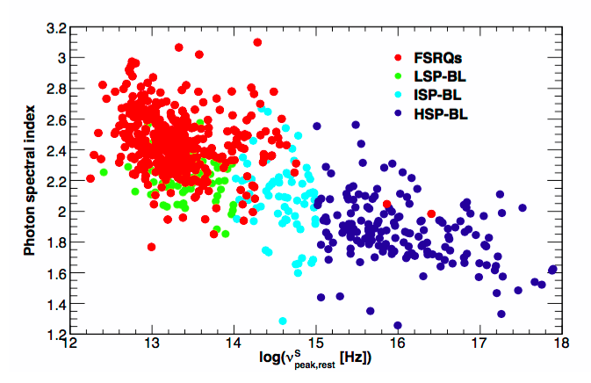

Figure 9 : Position des Noyaux actifs de galaxie en fonction de l’indice spectral dans la gamme Fermi-LAT et la position du pic synchrotron

Conclusion

Ce TP a parmi de mettre en application les notions vues durant les formations théoriques en astronomie gamma et Cherenkov. Des informations fondamentales sur la source connues Centaurus A ont pu être retrouvée. De plus une nouvelle source inconnue a été détectée.

Les méthodes appliquées ont permis d’identifier la nouvelle source comme …